史上最经典的科技公司大战

**10月12日消息，三星与苹果如火如荼的专利大战，让人不禁想起历史上各科技巨头之间对整个业界影响深远的数次大战，这些“史诗级别”的大战结局都有一个共同点，那就是“力量均衡、各方兼顾”。**甲骨文、苹果、谷歌、Facebook、微软、SAP……最激烈的科技战争中出现的都是最重量级的选手，不过，虽然免不了权力转换、市场竞争、力量倾斜复又平衡，但科技界没有永恒的盟友也没有不共戴天的敌人，一场场暴风雨过后，湖面最终还是归于平静。

iOS vs.Android

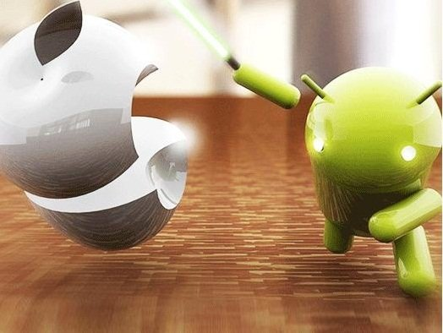

iOS与安卓系统之间恩怨深重举世瞩目，毕竟这场战争的结果直接决定了移动领域的未来，这场战争有多激烈？已故苹果CEO乔布斯曾经说：“我将投入我所剩无几的时间和生命，投入苹果公司400亿美元资产中的每一分钱去摧毁安卓，就算是要发动一场热核战争也在所不惜，因为它是一个偷窃来的、邪恶的产品，安卓的所有者每天都吓得要死因为他们内心里明白他们是有罪的。”  
  
PC vs. Mac

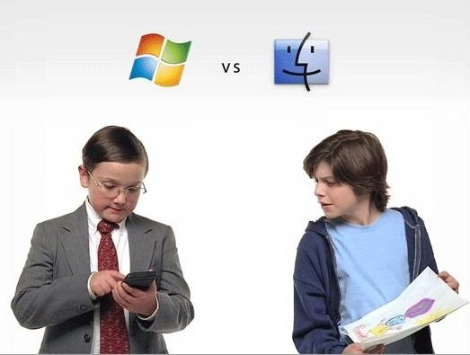

PC与Mac之间的战争恐怕是科技史上最激烈的战争了，奠定了此后所有科技大战的基础，谁赢了？不知道。答案恐怕还要等到几代人后才能揭晓。  
  
甲骨文 vs. SAP

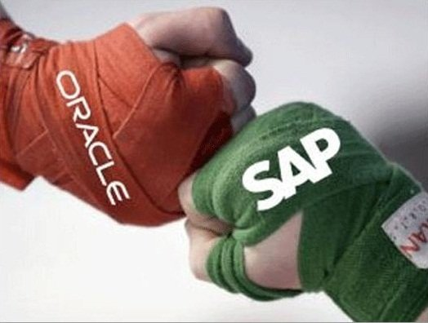

快速问答：什么样的软件价格达上百万美元？开发要花好几年时间？提示：这款软件改变了企业CIO的职责。答案当然只有一个，那就是企业资源计划系统，这个领域两大巨头甲骨文和SAP这些年来冲突不断，互为死敌。  
  
Facebook vs. MySpace

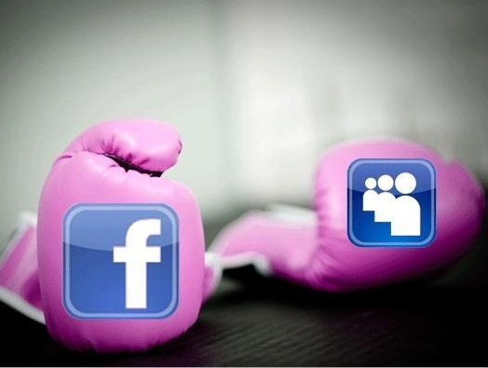

在热度不减的社交网络领域，Facebook如日中天，但Facebook绝非天生王者，曾经，主打流行文化、音乐和青少年生活方式的MySpace才是世界上访问量最大的社交网站。然后Facebook出现了，依靠主攻年轻人群体中受教育成都高的群体，Facebook使社交网络真正为主流社会所接受。  
  
VHS vs. Beta

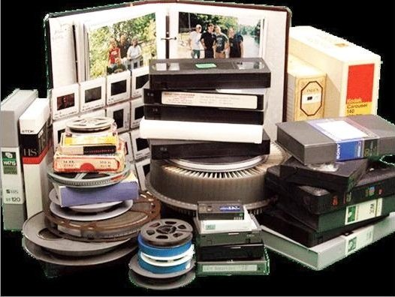

VHS（Video Home System，家用录像系统）与Beta这两家公司现在基本已经销声匿迹了。但它们却是开启“卧室娱乐”之争的先锋，VHS在这场家庭影院的战争中笑到了最后（当然，没有笑太久），当年，它在全美拥有超过一千家家庭电影影碟租赁店。VHS赢了Beta却输给了DVD，而DVD最终输给了互联网流媒体。VHS的店铺消失之快堪比当年其取代卡片磁带的速度。  
  
IE浏览器 vs.网景浏览器

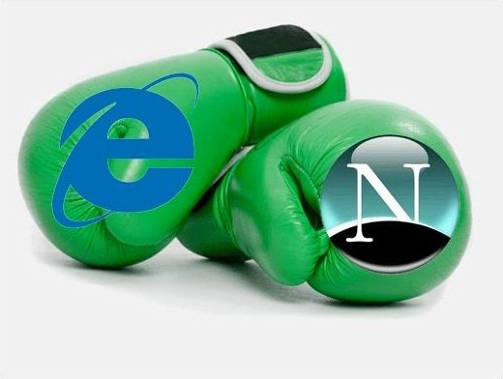

微软IE与网景浏览器之间的经典大战如今已是科技公司CEO必须研究的教材案例，90年代，两者之间的纠葛最终走向了联邦法院，微软面临前所未有的关于其是否垄断的至关重要的审判。当时，一向光环环绕、智商超群的比尔·盖茨在法庭上如履薄冰，竟然被逼地不停回答“我不记得了、不记得”。  
  
数据库之战

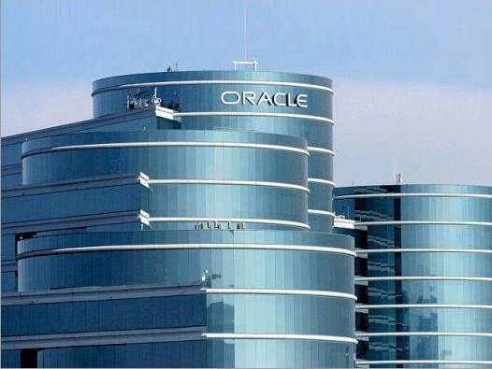

这场战争相对不那么为外界所知，如今恐怕只有曾经的科技记者才会记得当年那场延续了长达十年的发生在甲骨文、Sybase、Informix、IBM等公司之间的数据库之战。根绝科技作者埃里克·赖的回忆，这场战争“最终修正了数据库被人为拔高的基准线，对今天影响深远。”  
  
传统书店 vs. 亚马逊

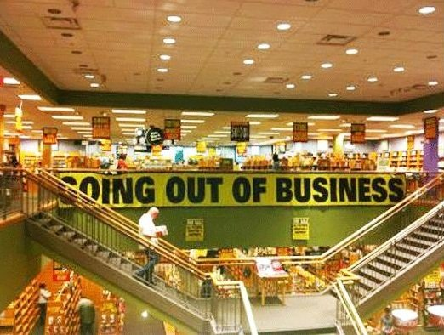

对于传统独立小书店甚至连锁大书店来说，没有什么比迎接大批读者进来，然后看着他们在书店悠闲看书、挑书，最终却掏出iPhone去亚马逊下订单更悲催的事情了吧。亚马逊将实体书店快要逼上了绝路。  
  
谷歌vs. 雅虎

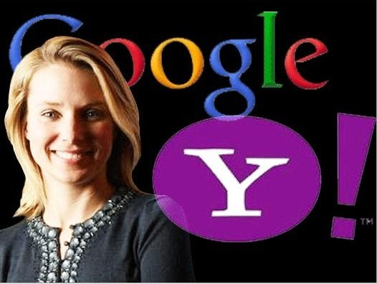

搜索引擎市场如今已经变成了由几大巨头、各种复杂算法组成了的每年广告收入不计其数的庞然大物，而当初，谷歌正是踩踏着雅虎而成为其中翘楚、世界上最大的科技公司的。讽刺的是，过去五年，陷入泥潭的雅虎换了五任CEO，如今将全部希望寄托在了信任CEO玛丽莎·梅耶尔——一个前Googler身上。  
  
游戏大战 （任天堂、微软Xbox和索尼Playstation)

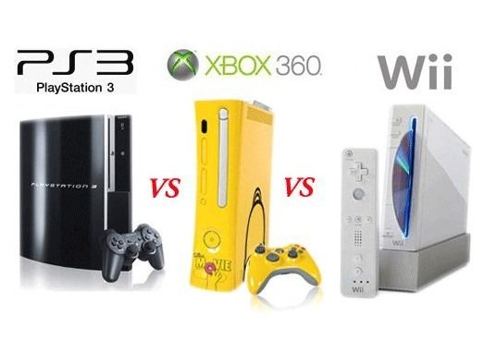

任天堂、微软Xbox和索尼Playstation 在游戏领域的竞争已经有些年头了，从最初的家庭游戏机到现在的移动平台， 确实，他们的产品各有各得好玩，如果你骄纵孩子，很有可能会把三家统统买来。我们乐于看着三家巨头激烈竞争，这种竞争推动了网络游戏的大发展。  
  
谷歌Apps vs. 微软办公软件

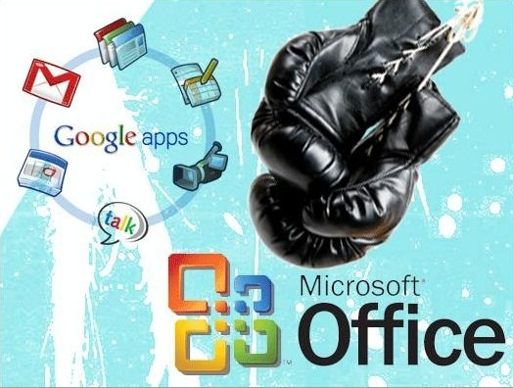

当谷歌Apps以直接挑战微软办公软件的姿态出现的时候，这场竞争看起来并不公平，而且谷歌Apps用起来很别扭，似乎离一个成熟的产品还有段距离。但是科技界的竞争无处不在，任何小的胜利都是弥足珍贵，哪怕谷歌Apps只抢到了微软手中九牛一毛的市场份额也算是突破，不过，看起来微软的办公软件还将长期垄断人们的PC。